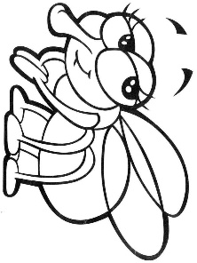 | 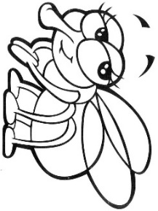  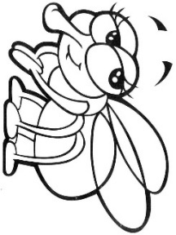  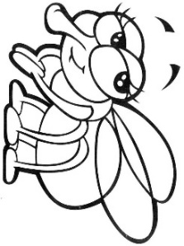  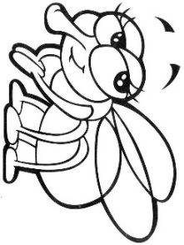
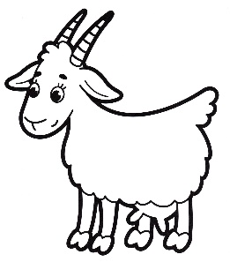
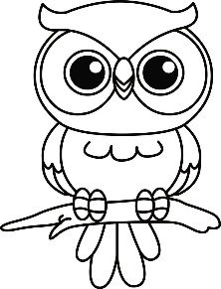 | 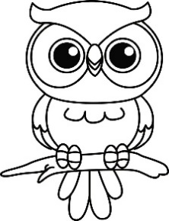
 | 
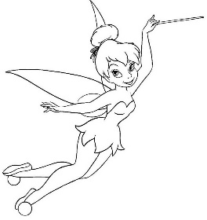 | 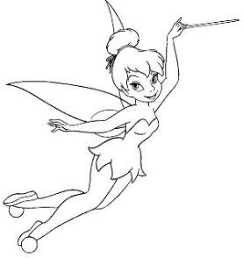  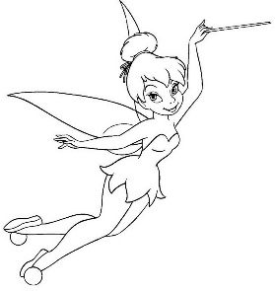
Муха – мухи  Коза – козы  Сова – совы  Ваза – вазы  Фея – феи | 1 муха, 2 (3, 4) мухи, 5 мух;  1 коза, 2 (3, 4) козы, 5 коз;  1 сова, 2 (3, 4) совы, 5 сов;  1 ваза, 2 (3, 4) вазы, 5 ваз;  1 фея, 2 (3, 4) феи, 5 фей.
Нет мухи (мух)  Нет козы (коз)  Нет совы (сов)  Нет вазы (ваз)  Нет феи (фей) | - Что бывает хрупким? - У чего есть донышко?  - У кого есть копыта? - Кто не бывает без перьев?  - У кого есть крылья? - У кого есть лапы?  - Кто может видеть ночью? - Кто любит волшебство?  - Кто может сидеть на потолке? - Кто ест траву?

